Chú Voi tốt bụng
Một buổi sáng mùa xuân trăm hoa khoe sắc, gà con vui vẻ gọi vịt con ra vườn chơi.
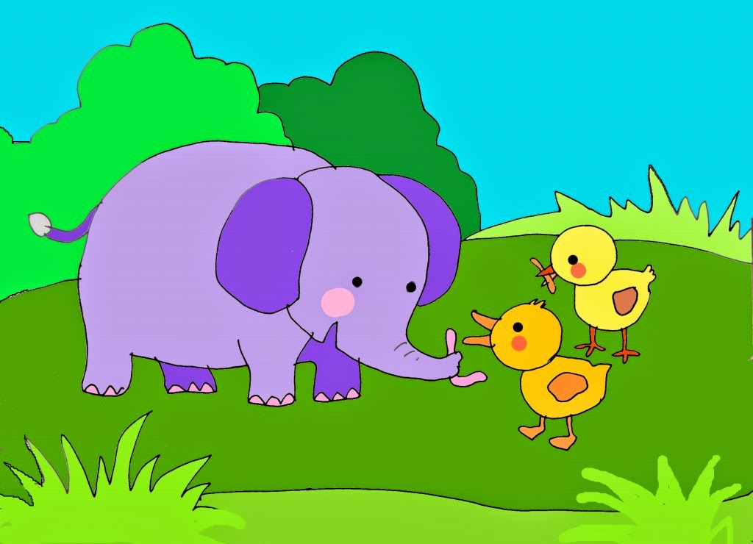
Gà con rủ vịt con bắt sâu bọ, côn trùng có hại cho cây cối. Nhờ có mỏ nhọn nên gà con bắt sâu rất dễ dàng. Nhưng vịt con không có mỏ nhọn nên không thể nào bắt sâu được. Thấy thế, gà con vội chạy tới giúp vịt.
Bỗng một chú voi con xuất hiện, chú dùng vòi khều con sâu đưa cho vịt con. Vịt và gà con cùng cảm ơn chú voi.
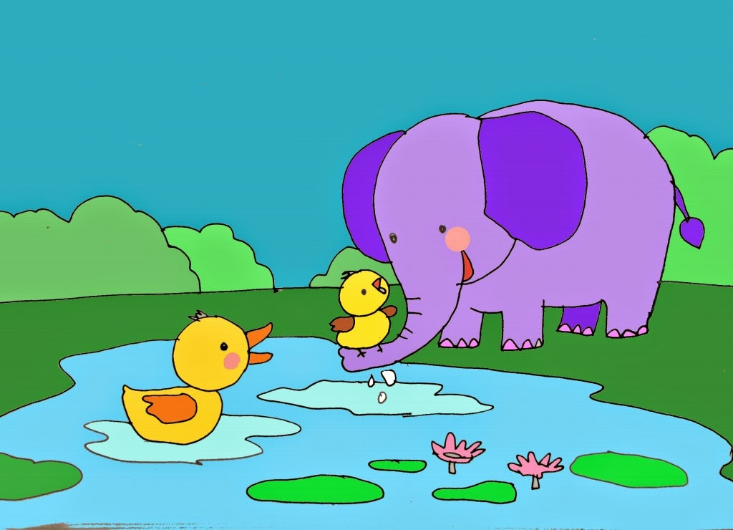
Vịt và gà con lại rủ nhau ra ao chơi. Chân vịt con có màng nên vịt bơi lội rất giỏi, còn gà con vô ý nên bị ngã xuống ao. Vì không biết bơi nên gà con bị ướt sũng nước, lạnh đến phát run. May quá, chú voi lại đi tới. Chú cứu gà con lên…
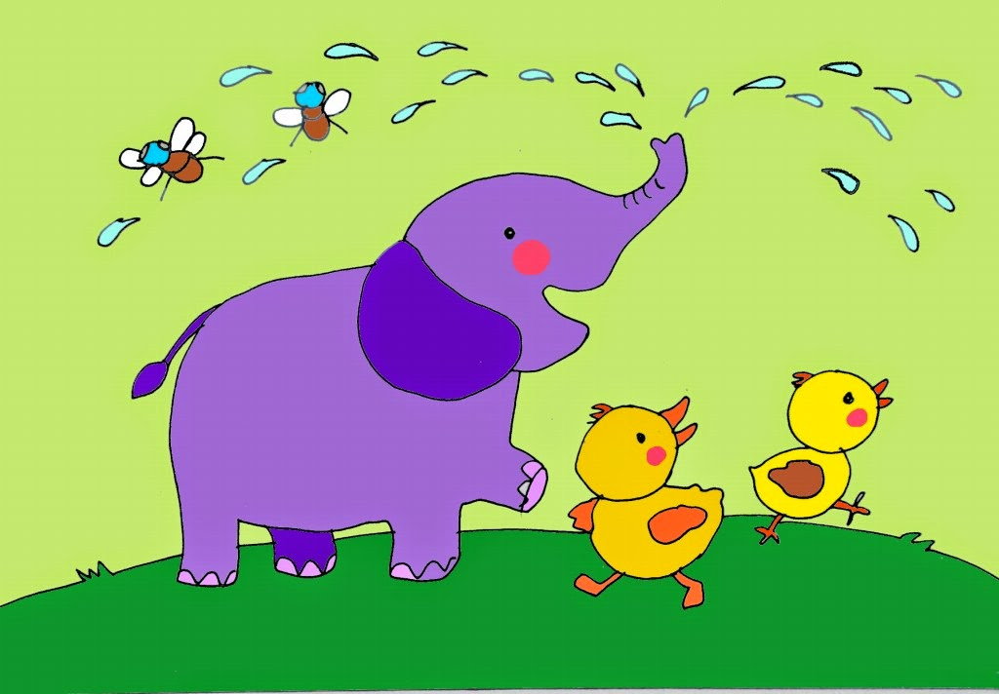
Rồi chú còn đùa nghịch dùng vòi phun đầy nước vào gà con và vịt con. Gà và vịt cười vang bỏ chạy, còn lũ ruồi đậu trên lưng chú voi cũng phải hốt hoảng bay đi.
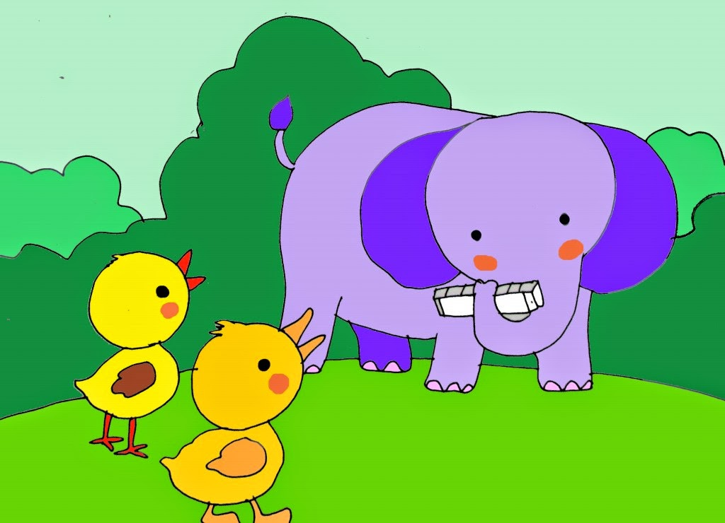
Sau đó, voi dùng kèn thổi acmônica. Chú thổi hay đến nỗi gà con và vịt con đang chơi vui cũng phải chạy đến, những chú chim trên cành cây cũng ngừng hót để lắng nghe âm thanh tuyệt vời mà voi thổi.
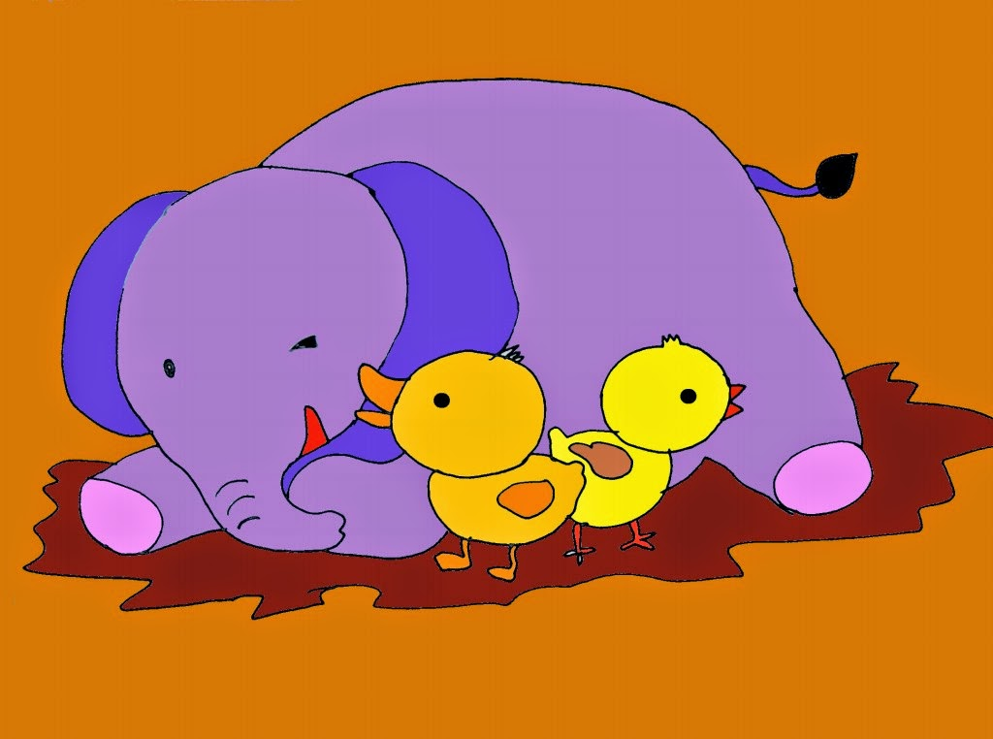
Gà và vịt con rất yêu chú voi tốt bụng. Chúng thích vui đùa và nhảy vào nằm trong lòng chú voi. Chúng cảm thấy ấm áp và hết sức an toàn.

